ЗВІТ

Про виконання Лабораторної роботи № 4.7

«Обчислення суми ряду Тейлора за допомогою ітераційних циклів та рекурентних співвідношень»

з дисципліни

«Алгоритмізація та програмування»

студента групи IK-11

Курила Любомира Олеговича

Умова завдання : Обчислити і вивести на екран у вигляді таблиці значення функції, заданої за допомогою ряду Тейлора, на інтервалі від хпоч до хкін з кроком dx та точністю ε. Параметри xпоч, xкін, dx, eps вводяться з клавіатури. Таблиця має містити заголовок та шапку. Кожний рядок таблиці має містити значення аргументу, значення функції, значення суми ряду та кількість порахованих доданків. При обчисленні значення доданків використовувати рекурентні співвідношення.

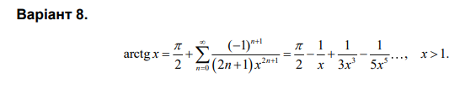

**Блок схема :**

**UML діаграма :**

**Код програми :**

**Git репозиторій :**

**Висновок :**